TISKOVÁ ZRÁVA:

Zlatý rak zůstává České Krumlově

38. ročník závodu „ZLATÝ RAK“ se 8. května 2022 konal po dvouleté kovidové odmlce.
Závod se plave v Českých Budějovicích v řece Malši již od roku 1970. Původní délka závodu – 2 námořní míle se z důvodu úprav řeky o něco zkrátila, ale přesto dá dost zabrat. Povinnou výbavou závodníků je neopren, maska, šnorchl a ploutve.

Další štítek, již pátý v řadě, připevní na putovní plaketu Jaromír Berounský z VZS Český Krumlov za vítězství v závodě. Další kolegové z Krumlova také nezapadli. Michal Svoboda obsadil druhé místo, Jan Hojer čtvrté a Tomáš Dvořák šesté místo.

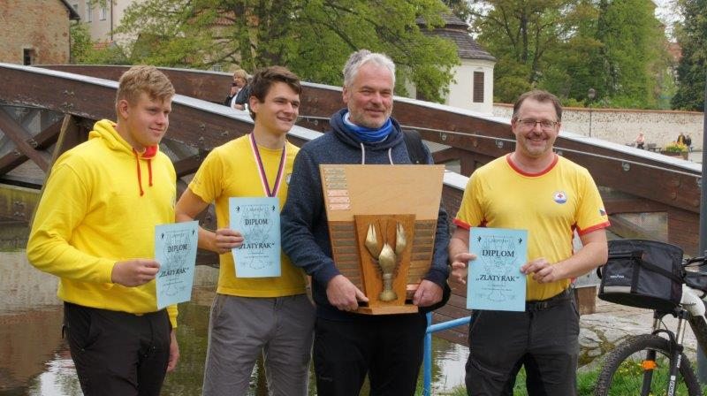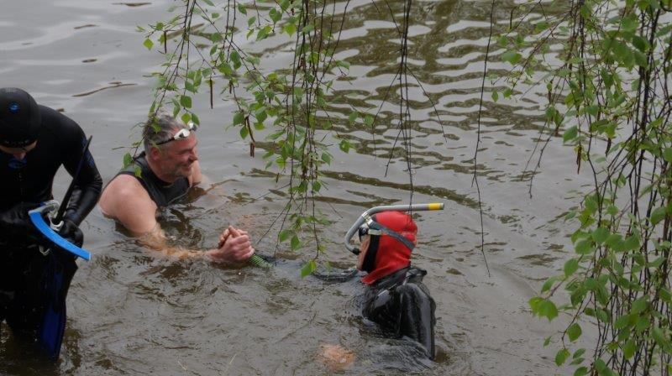
Výsledky:
 | Jméno a příjmení | Čas
1. | Jaromír Berounský | 25:39
2. | Michal Svoboda | 25:54
3. | Stanislav Dlouhý | 27:07
4. | Jan Hojer | 27:56
5. | M. Louner | 28:49
6. | Tomáš Dvořák | 32:49
7. | František Jána | 35:40
8. | Jaroslav Kříž | 39:40
9. | Kamil Soukup | 40:10
10. | Jano Nováčková | 40:19
11. | Alena Bouchalová | 1:01:00

V Českém Krumlově, 19. 5. 2022
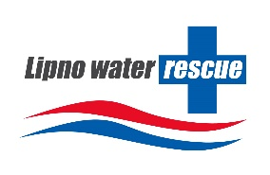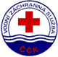
Ing. Milan Bukáček, Ing. Michaela Petrů
T: 606 270 047, E: bukacek@zachranari.com
Vodní záchranná služba ČČK Český Krumlov

